Ejercicio2 del examen de Sindicación de contenidos:

- Vamos a la pagina https://www.diariodejerez.es/

- Comprobamos yendo al pie de pagina que tiene el enlace de RSS:

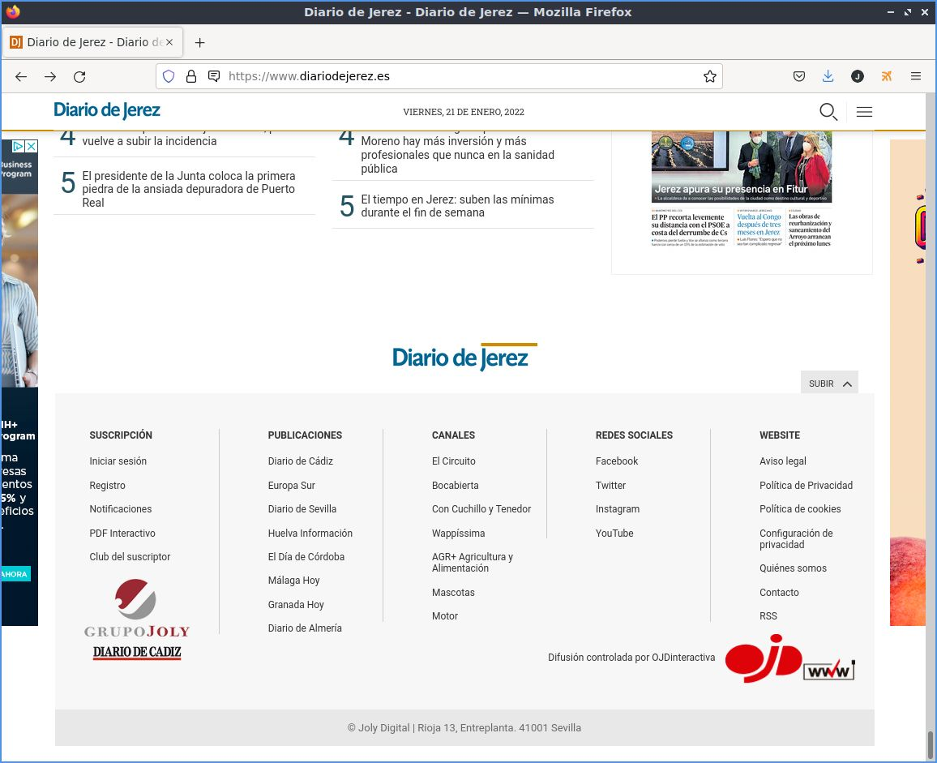

- Clicamos en el enlace RSS. Se nos cargará la pagina y podemos ver en el marco de direcciones la url correspondiente al feed, que deberemos introducir en el agregador.

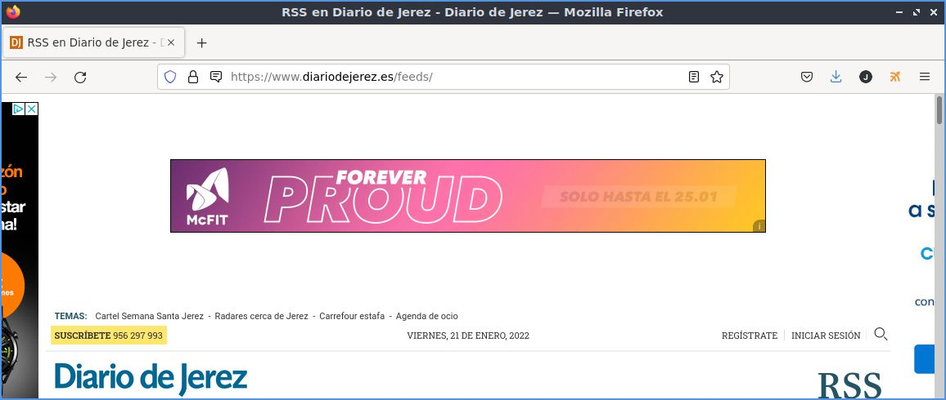
- Copiamos la url y pinchamos en el icono de smart.RSS de nuestro navegador mozilla (a la derecha arriba)

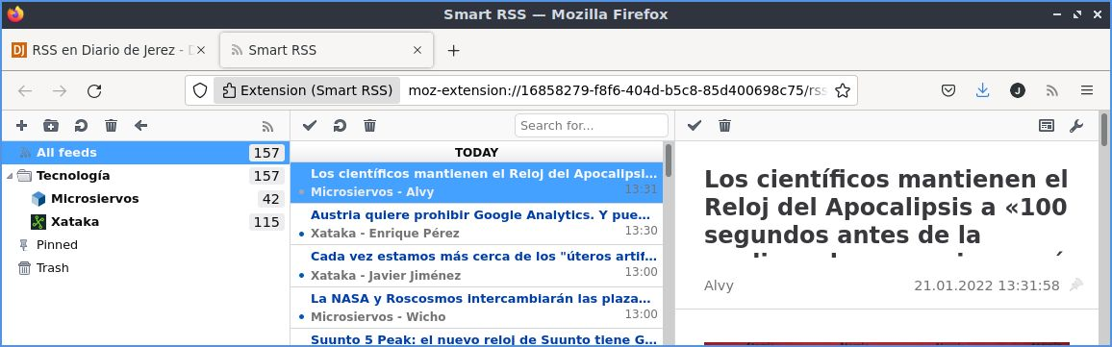

- Ahora podemos clicar en en el boton + (arriba a la izquierda) para que nos salga la ventana donde poder introducir nuestra url copiada anteriormente:

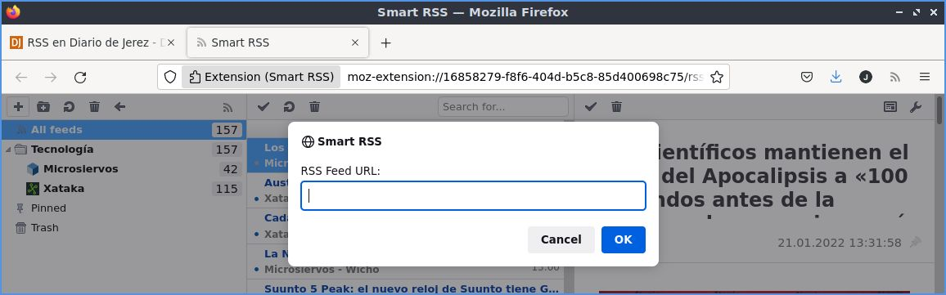

- La insertamos en el cuadro y clicamos en OK
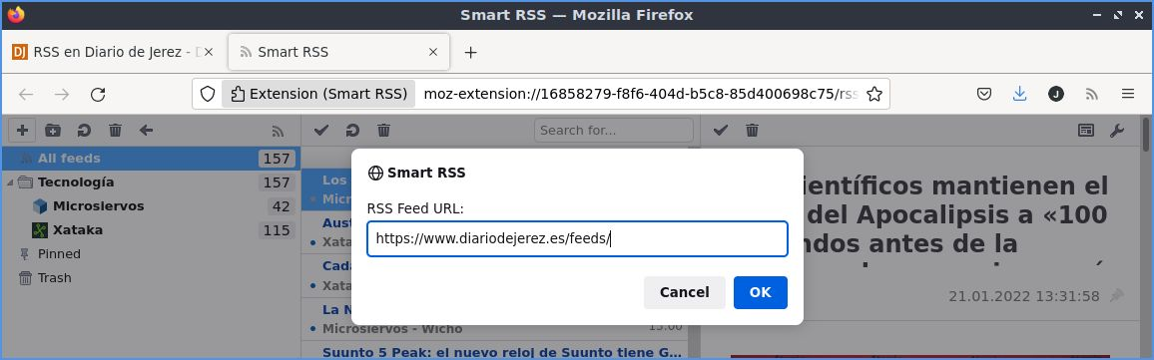

- Ya nos aparece nuestro feed en el menu de la izquierda, para :

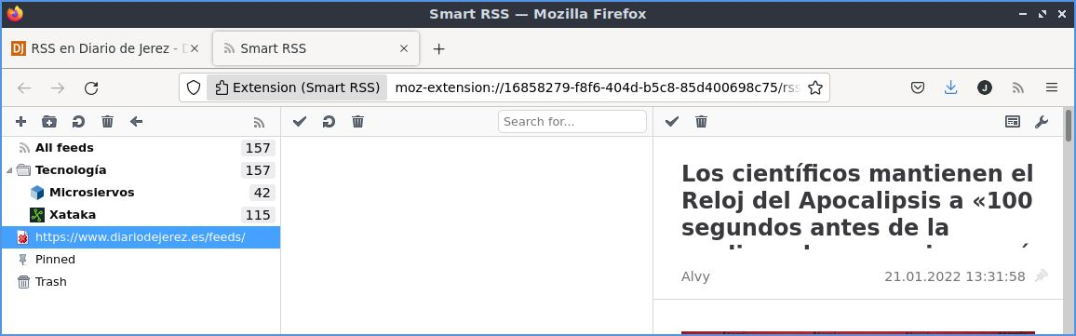

- Tambien podiamos haber usado el feed de los titulares:
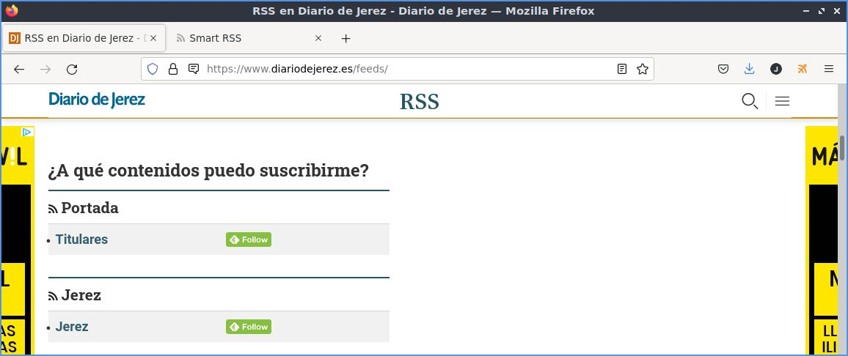
Al clicar en follow nos aparecerría ya directamente en nuestra pagina de feedly, donde le podemos dar a follow y se agregaria a nuestro menu, eligiendo la carpeta previamente.

